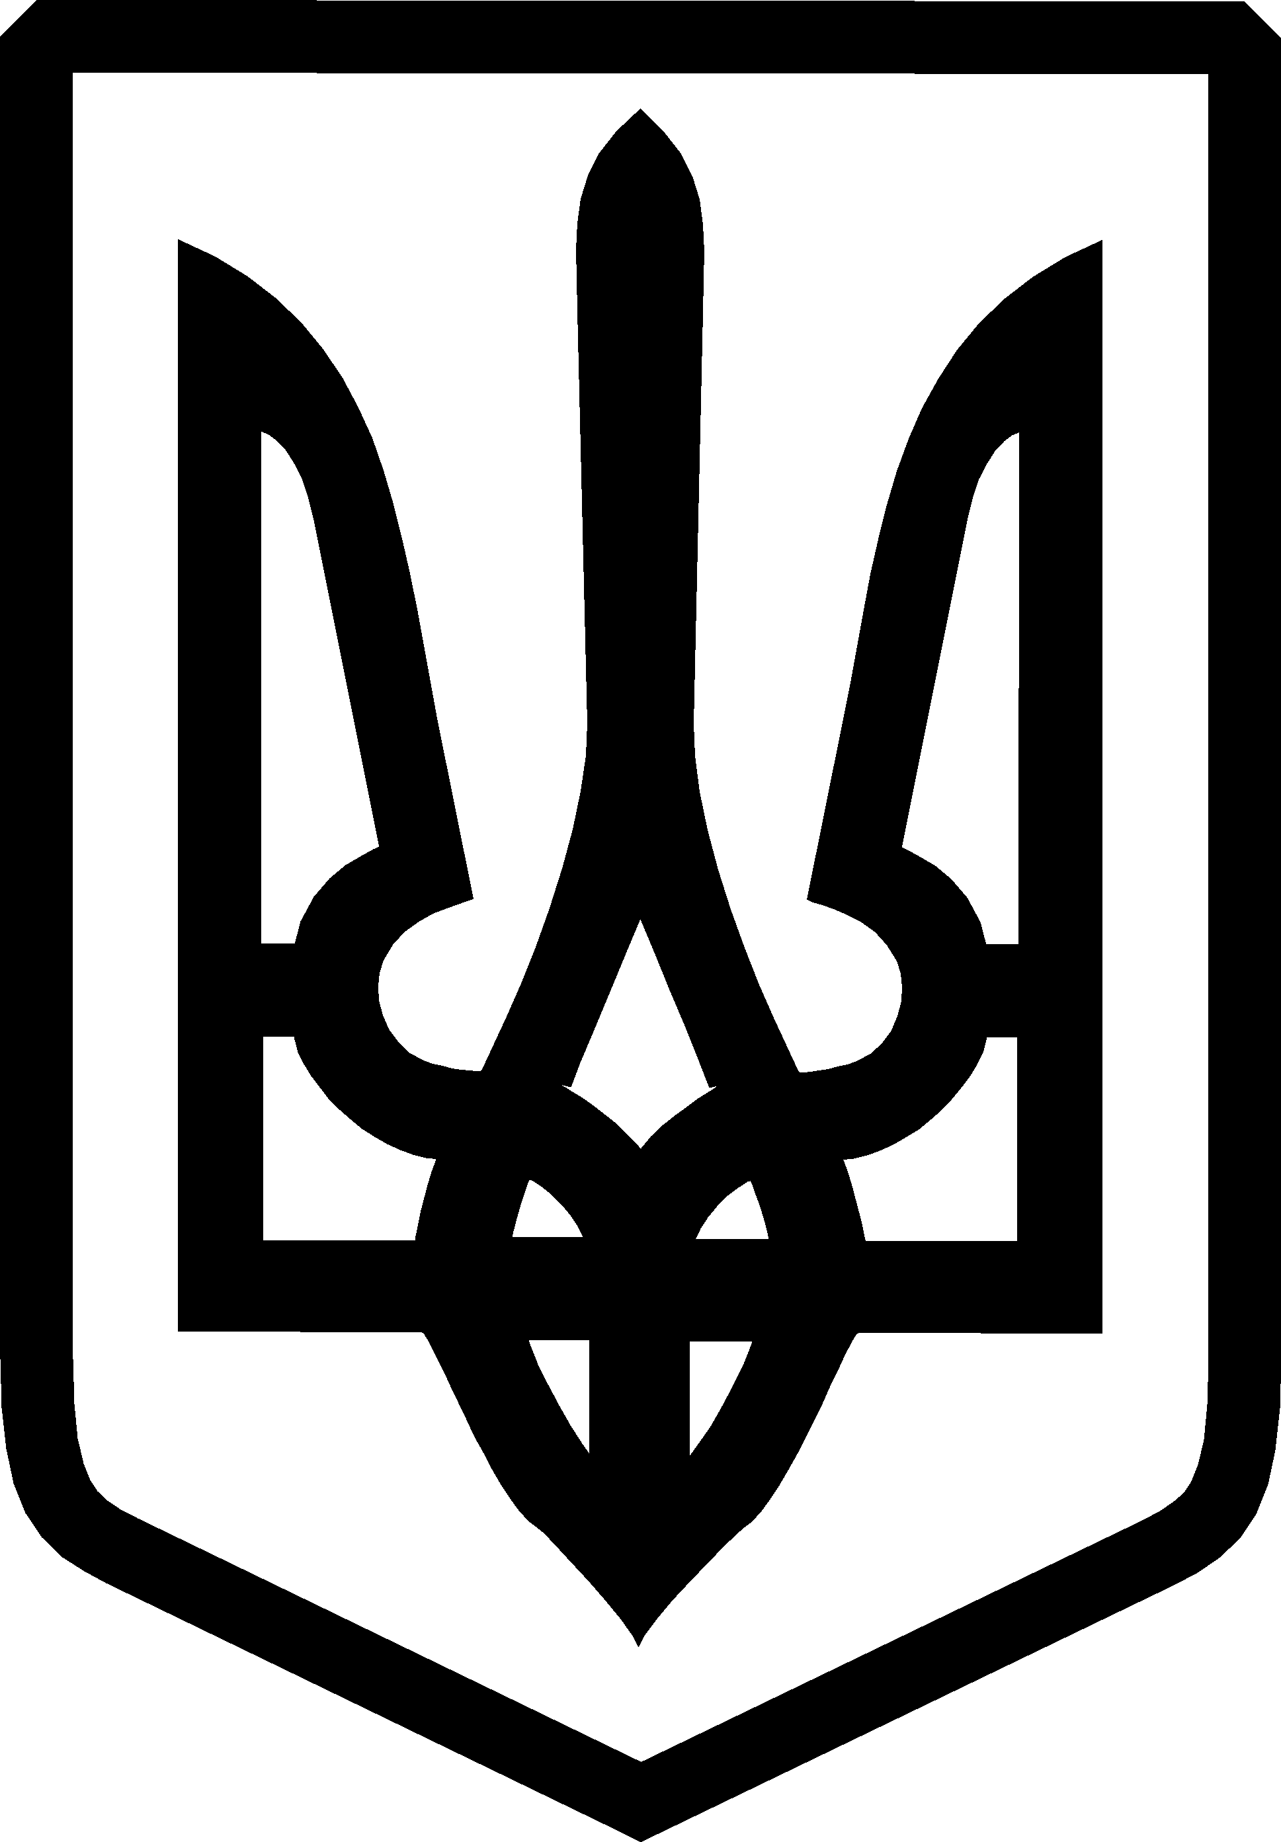
УКРАЇНА

ФЕДОРІВСЬКА СІЛЬСЬКА РАДА
ПОЛОГІВСЬКОГО РАЙОНУ ЗАПОРІЗЬКОЇ ОБЛАСТІ
восьмого скликання
перша сесія
РІШЕННЯ
27 листопада 2020року №15
с.Федорівка

Про передачу майна зі спільної власності територіальних громад сіл та міста Пологівського району Запорізької області до комунальної власності
Федорівської сільської ради Пологівського району

Керуючись статтею 29, 60 Закону України «Про місцеве самоврядування в Україні», Законом України «Про передачу об’єктів права державної та комунальної власності», заслухавши інформацію сільського голови Черноуса в.і. , Федорівська сільська рада ВИРІШИЛА:

1. Клопотати перед Пологівською районною радою Запорізької області щодо безоплатної передачі зі спільної власності територіальних громад сіл та міста Пологівського району Запорізької області до комунальної власності Федорівської сільської ради Пологівського району Запорізької області майна, а саме:
-цілісний майновий комплекс КУ «Федорівської загальноосвітньої школи I-III ступенів» Пологівського району Запорізької області , (70627, Пологівський район, село Федорівка, вулиця Шкільна, будинок №42);
- цілісний майновий комплекс КУ «Новоселівської загальноосвітньої школи I-III ступенів» Пологівського району Запорізької області, (70620,Пологівський район, село Новоселівка, вулиця Гагаріна , будинок №81)

2. У разі прийняття Пологівською районною радою Запорізької області позитивного рішення про надання згоди на передачу майна, зазначеного в п. 1 цього рішення, прийняти перераховане майно у комунальну власність Федорівської сільської ради. Скласти акти приймання-передачі.

3. Контроль за виконанням даного рішення покласти на постійну комісію з питань фінансів, бюджету, планування соціально-економічного розвитку, інвестицій та міжнародного співробітництва.
Сільський голова В.ЧЕРНОУС

